Roadmap
On souhaite un plan clair pour l'installation et le déploiement complet sur des appareils MikroTik, avec un portail captif. Pour ça, je vais m'assurer de bien comprendre les fonctionnalités typiques d'un portail captif, comme l'authentification VPN, l'affichage de contenus publicitaires/vidéos, les tickets prépayés, etc. Je devrais aussi identifier ce qui est déjà couvert par RadiusDesk et ce qui manque dans le système. Je vais m'assurer de bien définir les étapes du déploiement, en incluant les configurations nécessaires et les besoins TLS avec Let's Encrypt.
Planification du portail captif
Je vais créer une liste des fonctionnalités typiques d'un portail captif, en indiquant celles déjà présentes dans RadiusDesk ou celles à développer. Ensuite, je vais fournir une feuille de route complète pour A-Z, comprenant les prérequis, l'installation, la configuration VPN pour MikroTik, RadiusDesk, FreeRADIUS, Let's Encrypt, la configuration des vouchers, la gestion des quotas, les pages publicitaires et la personnalisation de l'interface. Je vais aussi indiquer les étapes pour garantir la sauvegarde, la surveillance, la rétention des logs et l'évolutivité. Il faudra des références, donc je vais également chercher des ressources actualisées.
Stratégie pour le déploiement du portail captif
Je vais préparer une liste des fonctionnalités typiques d'un portail captif avec des cases à cocher pour celles déjà présentes dans RadiusDesk ou celles à développer. Ensuite, je vais détailler les étapes A-Z, couvre les prérequis, l'installation, la configuration VPN pour MikroTik, RadiusDesk, FreeRADIUS et Let's Encrypt. Il faudra aussi aborder les quotas, la page publicitaire, les scripts pour le login personnalisé, la sauvegarde, la rétention des logs, et la montée en charge. Je vais chercher les sources pertinentes sur RadiusDesk pour compléter les références.

1. Fonctionnalités typiques d’un captive-portal : état des lieux pour RADIUSdesk
Domaine | Fonction | RADIUSdesk ? | Remarques / actions pour être “100 % complet”
Authentification | Vouchers aléatoires, durée/quota, export PDF | ✓ Single-Field & Batch (radiusdesk.com) | Rien à développer
 | Multi-langue portail | ✓ ExtJS est localisable ; fichiers PO existants (Fr à compléter) (sourceforge.net, sencha.com) | Traduire default.po (≈ 15 min)
Gestion des sessions | Kick / CoA / PoD | ✓ Via l’API RouterOS pour MikroTik, même derrière NAT (radiusdesk.com) | Tester sur ROS v6 & v7
Politiques & quotas | Limite data+temps cumulée sur plusieurs AP | ✓ Fair Usage Policy (FUP) (nlnet.nl) | Ajuster FUP par groupe
Reporting | Export CSV, graphiques trafic | ✓ (dashboard + export) | OK
 | Rapports PDF (tickets) | ✓ (génération intégrée) (radiusdesk.com) | OK
Branding / UX | Logo, couleurs, texte | ✓ (SASS overrides) | 30 min de thème
 | Page pub / vidéo avant login | ⚠ Template HTML modifiable (radiusdesk.com) | Ajouter balise <video> ou iframe pub (≈ 1 h)
Paiement en ligne | Tickets pré-payés seulement | ✓ (vouchers) | Pas de CB ⇒ rien à coder
Sécurité | TLS Let’s Encrypt | ✗ (Apache installé, certbot à ajouter) | Script certbot DNS-01
Conformité RGPD | Logs Radacct, rotation | ✓ (MySQL) | Configurer logrotate + purge 12 mois
Conclusion : pour ton cahier des charges il ne manque réellement que deux briques :
- le certificat TLS Let’s Encrypt, 2) l’insertion de la vidéo / bannière dans la page login.
Tout le reste est natif.

2. Feuille de route A → Z
💡 Temps indicatif : ~4 h hors tests utilisateur.

Phase 0 – Pré-requis
- VM Ubuntu 24.04 : 1 vCPU, 1–2 Go RAM, 40 Go SSD.
- DNS : radius.example.net (A/AAAA publics).
- Ports ouverts : 22,80,443,1812/udp,1813/udp,8728/tcp (API MikroTik).

Phase 1 – Installation automatisée de RADIUSdesk (non recommende)
sudo apt update && sudo apt upgrade -y
sudo apt install git curl -y
curl -s https://raw.githubusercontent.com/muffycompo/radiusdesk-installer/main/rd-installer | sudo bash
- Installe : Apache 2.4, MariaDB 10.11, FreeRADIUS 3, PHP 8.2, CakePHP 4, rdcore.
- Crée l’admin rd-admin (mot de passe affiché en fin de script).

Phase 2 – Durcissement & tuning
sudo ufw allow OpenSSH
sudo ufw allow 80,443,1812/udp,1813/udp,8728/tcp
sudo ufw enable
sudo fallocate -l 1G /swapfile && sudo mkswap /swapfile && sudo swapon /swapfile
- Modifie /etc/freeradius/3.0/radiusd.conf → thread pool { max_servers = 16 } (pour 200 sessions).

Phase 3 – TLS public (Let’s Encrypt DNS-01)
sudo snap install --classic certbot
sudo certbot certonly --manual --preferred-challenges dns \
-d radius.example.net --agree-tos -m admin@example.net
# Copier les chemins vers /etc/apache2/sites-available/radiusdesk.conf
sudo systemctl reload apache2
- Planifie le renouvellement (certbot renew --dry-run).

Phase 4 – VPN vers MikroTik
- OpenVPN : serveur 10.8.0.0/24; push route 192.168.88.0/24 …
- WireGuard (option) : wg0 réseau 10.9.0.0/24; MTU 1420.
- Dans clients.conf, ajoute chaque routeur avec l’IP VPN :
- client mikrotik-01 {
- ipaddr = 10.8.0.2
- secret = topsecret123
- nas_type = mikrotik
}

Phase 5 – On-boarding MikroTik ROS v6/v7
/ip hotspot profile
add name=hotspot1 login-by=http-chap,http-pap ssl-certificate="none"
/radius
add service=hotspot address=10.8.0.1 secret=topsecret123 timeout=1s
/tool user-manager customer set admin allowed-address=10.8.0.1
/ip firewall nat add chain=pre-hotspot dst-host=radius.example.net action=accept
- NAS-ID = nom du site (office-paris).
- Activer API (/ip service set api disabled=no port=8728).
- Répétez pour les 20 NAS (ROS v7 identique, menu /ip hotspot inchangé).

Phase 6 – RADIUSdesk : configuration initiale
- Connexion https://radius.example.net/rd → Settings → Languages → activer Français.
- Styles → Logos : uploader logo (200×40 px).
- Realms : default → Country = FR, Timezone = Europe/Paris.
- RBA : créer rôle helpdesk (lecture seule).

Phase 7 – Profils & FUP
- Data Bundle : 2 Go / 7 jours.
- Time Bundle : 8 h / 30 jours.
- FUP : Hard Cap (déconnexion).
- Lier au Profile → Rate-Limit 2M/2M (attribut MikroTik-Rate-Limit).
- Voucher batch : 200 codes → Export PDF (format A4).

Phase 8 – Personnalisation portail + bannière vidéo
sudo nano /var/www/html/cake4/rd_cake/webroot/login/index.html
<!-- Ajouter avant le form -->
<div style="text-align:center">
<video width="320" autoplay muted loop>
<source src="https://cdn.example.net/pub.mp4" type="video/mp4">
</video>
</div>
- Alternative pub image : <img src="...">.

Phase 9 – Tests fonctionnels
Test | Attendu
Connexion client → redirection portal | Affichage logo + vidéo
Saisie voucher | Obtention IP / navigation
CoA « Kick » depuis RADIUSdesk | Session coupée côté MT
Roaming entre 2 AP | Quota cumulé (radacct)
Rapport CSV 24 h | Taille ≈ 200 lignes

Phase 10 – Exploitation & conformité
- Logrotate /var/log/freeradius/radius.log (daily, keep 365).
- Script mysqldump rd_db (cron 03:00).
- Surveillance : netdata ou Zabbix agent (< 80 Mo).
- Plan de purge : delete radacct older than 12 months.

3. Résumé des écarts restants
Écart | Solution rapide | Charge dev
TLS auto-renouvelé | Certbot + DNS-01 | 30 min
Vidéo pub | Modifier template login | 1 h
Traduction 100 % FR | Compléter fichier default.po | 2 h
Tout le reste (vouchers, quotas, CoA, reporting, branding, RGPD logs) est livré nativement par RADIUSdesk. Avec cette feuille de route, tu obtiens un système complet, prêt à accueillir ~200 clients simultanés sur 20 NAS MikroTik via VPN sécurisé. Bonne mise en prod !

Récapitulatif
- Mettez le système à jour et créez un utilisateur sudo.
- Installez Nginx + PHP-FPM ; testez phpinfo.
- Déployez MariaDB, désactivez le strict-mode, activez l’Event Scheduler.
- Clonez rdcore, créez les liens symboliques et fixez les permissions.
- Importez la base rd.sql.
- Ajoutez les règles Nginx, activez les crons et sécurisez en HTTPS.
- Installez FreeRADIUS pour brancher vos Mikrotik !
Avec ces 15 étapes, vous avez RADIUSdesk pleinement opérationnel sur Ubuntu 24.04, prêt à gérer vos 20 NAS Mikrotik via VPN et émettre des vouchers.
Voici un pas-à-pas exhaustif basé sur la documentation officielle « install _22 _4 » ; je l’ai légèrement adapté pour Ubuntu 24.04 LTS (mêmes commandes, mais PHP 8.3 au lieu de 8.1). Chaque étape indique pourquoi elle est nécessaire et ce qu’elle fait.

Installation manuel de RadiusDESk derniere version - local

0. Pré-requis rapides
bash
CopierModifier
# Vous êtes connecté en root ou sudo ; la machine est fraîchement installée
hostnamectl set-hostname radiusdesk
timedatectl set-timezone Etc/UTC # graphs ⇒ UTC recommandé
apt update && apt upgrade -y
Met à jour le système avant d’ajouter des paquets. radiusdesk.com

1. Créer un compte “system” avec sudo
bash
CopierModifier
adduser system
usermod -aG sudo system
On évite de travailler en root en permanence. radiusdesk.com

2. (VM / Bare-metal) Vérifier ou configurer le réseau
Si votre serveur n’a pas déjà une IP, éditez Netplan :
bash
CopierModifier
nano /etc/netplan/50-cloud-init.yaml # exemples DHCP pour enp0s3 / enp0s8
netplan --debug apply
ip a # vérifiez l’adresse obtenue
Assure la connectivité avant de poursuivre. radiusdesk.com

3. Installer et démarrer Nginx
bash
CopierModifier
apt-get -y install nginx language-pack-en-base
systemctl enable --now nginx
Naviguez vers http://IP_SERVEUR : la page d’accueil Nginx doit s’afficher. radiusdesk.com

4. Ajouter la prise en charge PHP (FPM)
bash
CopierModifier
apt-get -y install php-fpm # PHP 8.3 sous 24.04
systemctl enable --now php8.3-fpm
Le portail RADIUSdesk est écrit en PHP / CakePHP.
Dans /etc/nginx/sites-enabled/default :
- Ajoutez index.php dans la directive index.
- Décommentez le bloc location ~ \.php$ et pointez sur le socket :
nginx
CopierModifier
fastcgi_pass unix:/var/run/php/php8.3-fpm.sock;
- Rechargez Nginx : systemctl reload nginx
Testez avec /var/www/html/test.php (phpinfo). radiusdesk.com

5. Installer MariaDB et désactiver le “strict-mode”
bash
CopierModifier
apt-get -y install mariadb-server php8.3-mysql
systemctl enable --now mariadb
Créez deux fichiers :
/etc/mysql/conf.d/disable_strict_mode.cnf
ini
CopierModifier
[mysqld]
sql_mode=IGNORE_SPACE,NO_ZERO_IN_DATE,NO_ZERO_DATE,ERROR_FOR_DIVISION_BY_ZERO,NO_AUTO_CREATE_USER,NO_ENGINE_SUBSTITUTION
/etc/mysql/conf.d/enable_event_scheduler.cnf
ini
CopierModifier
[mysqld]
event_scheduler=on
Redémarrez MariaDB ; vérifiez SHOW GLOBAL VARIABLES LIKE 'event_scheduler';.
Pour personnaliser le Database : modifier le fichier : /var/www/rdcore/cake4/rd_cake/config$ nano app_local.php
Pour accéder au database : mysql -u rd -p rd => penser à changer le mot de passe
Ces réglages évitent des erreurs SQL et activent les jobs internes. radiusdesk.com

6. (Optionnel) Optimiser Nginx pour les fichiers statiques
Ajoutez dans le bloc server :
nginx
CopierModifier
location ~ ^/cake4/.+\.(jpg|jpeg|gif|png|ico|js|css)$ {
rewrite ^/cake4/rd_cake/webroot/(.*)$ /cake4/rd_cake/webroot/$1 break;
access_log off;
expires max;
add_header Cache-Control public;
}
Active le cache client et réduit le trafic. radiusdesk.com

7. Installer les dépendances PHP et cloner rdcore
bash
CopierModifier
apt-get -y install php-cli php-gd php-curl php-xml php-mbstring php-intl php-sqlite3 git wget
systemctl restart php8.3-fpm

cd /var/www
git clone https://github.com/RADIUSdesk/rdcore.git
git clone https://github.com/RADIUSdesk/rd_mobile.git # UI mobile (facultatif)
rdcore contient le cœur applicatif ; rd_mobile l’interface mobile. radiusdesk.com

8. Créer les liens symboliques attendus par RADIUSdesk
bash
CopierModifier
cd /var/www/html
ln -s ../rdcore/rd rd
ln -s ../rdcore/cake4 cake4
ln -s ../rdcore/login login
ln -s ../rd_mobile/build/production/RdMobile rd_mobile # si cloné
ln -s ../rdcore/AmpConf/build/production/AmpConf conf_dev
ln -s ../rdcore/cake4/rd_cake/setup/scripts/reporting reporting
Expose les répertoires clés dans le webroot Nginx. radiusdesk.com

9. Accorder les droits à Nginx
bash
CopierModifier
mkdir -p /var/www/html/cake4/rd_cake/{logs,tmp,webroot/files/imagecache}
chown -R www-data:www-data /var/www/html/cake4/rd_cake/{tmp,logs,webroot}
PHP doit pouvoir écrire dans tmp, logs et uploads. radiusdesk.com

10. Initialiser la base rd
bash
CopierModifier
mysql_tzinfo_to_sql /usr/share/zoneinfo | mysql -u root mysql

mysql -u root <<EOF
CREATE DATABASE rd;
GRANT ALL PRIVILEGES ON rd.* TO 'rd'@'localhost' IDENTIFIED BY 'rd';
EOF

mysql -u root rd < /var/www/html/cake4/rd_cake/setup/db/rd.sql
(Les patchs SQL futurs se trouvent aussi dans setup/db/.) radiusdesk.com

11. Ajouter les règles de réécriture CakePHP
Toujours dans /etc/nginx/sites-enabled/default, juste après server_name :
nginx
CopierModifier
location /cake4/rd_cake {
rewrite ^/cake4/rd_cake(.+)$ /cake4/rd_cake/webroot$1 break;
try_files $uri $uri/ /cake4/rd_cake/index.php$is_args$args;
}
# pour le reporting JSON
location /cake4/rd_cake/node-reports/submit_report.json {
try_files $uri $uri/ /reporting/reporting.php;
}
Rechargez Nginx. radiusdesk.com

12. Activer les scripts Cron RADIUSdesk
bash
CopierModifier
cp /var/www/html/cake4/rd_cake/setup/cron/cron4 /etc/cron.d/
Purge, stats, optimisations automatiques. radiusdesk.com

13. Sécuriser le site en HTTPS Let’s Encrypt
bash
CopierModifier
snap install --classic certbot
certbot --nginx -d radius.example.net
(Si vous n’avez pas de port 80 public, utilisez le challenge DNS - voir tutoriel DigitalOcean.) radiusdesk.com

14. Accéder à l’interface
- UI desktop : https://radius.example.net/rd/build/production/Rd/
- UI mobile : https://radius.example.net/rd_mobile
- Identifiants par défaut : root / admin radiusdesk.com

15. Prochaine étape indispensable : installer FreeRADIUS 3
Suivez la page « Install FreeRADIUS » du wiki pour relier le backend aux NAS Mikrotik. radiusdesk.com
Activer OpenVPN apres installation, avec le config suivant (teste avec Mikrotik ok)
GNU nano 7.2 /etc/openvpn/server/server.conf M
port 1194
proto tcp-server
dev tun

ca /etc/openvpn/ca.crt
cert /etc/openvpn/radius-server.crt
key /etc/openvpn/radius-server.key
dh none

server 10.8.0.0 255.255.255.0 # ⇐ SANS nopool
# (supprime ou commente toute ligne ifconfig-pool et topology)

duplicate-cn

# (pas de redirect-gateway)
cipher AES-256-CBC
ncp-ciphers AES-256-GCM:AES-256-CBC
auth SHA1
keepalive 10 120
persist-key
persist-tun

log-append /var/log/openvpn.log # ⇐ pour voir les PUSH_REPLY
status /var/log/openvpn-status.log
verb 3

Configuration FreeRADIUS
Penser à changer les mots de passe radius-client, apre cette modification, vous devez aussi configurer celle du NAS de Radiusdesk et de Mikrotik radius
Dans : sudo vi /etc/freeradius/3.0/sites-enabled/dynamic-clients
# rechercher “secret” et modifier le secret
FreeRADIUS-Client-Secret = "testing123"

Installation espace DEV sur linux docker
ces trois fichiers (docker-compose.yml, php.ini, default), voici exactement ce qu’il faut modifier / ajouter / supprimer, sans réécrire tout le code.
Je te liste les changements concis et ciblés, ligne par ligne.

🧩 docker-compose.yml
Ajouts
radiusdesk:
volumes:
- ../cake4/rd_cake:/var/www/html/cake4/rd_cake
- ../rd:/var/www/html/rd
- ../login:/var/www/html/login
environment:
- "DEBUG=true"
À vérifier / corriger
rdmariadb:
environment:
- "MARIADB_PASSWORD=rd" # Corrige la faute de frappe : MARDIADB_ → MARIADB_
🔹 Ne touche pas aux autres lignes.
🔹 Ces montages te permettent de modifier l’interface CakePHP 4 et ExtJS sans rebuild.
🔹 DEBUG=true active le mode dev de CakePHP.

⚙️ php.ini
À modifier / ajouter à la fin du fichier
; === Dev settings ===
display_errors = On
error_reporting = E_ALL
opcache.revalidate_freq = 0
opcache.validate_timestamps = 1
xdebug.start_with_request = yes
xdebug.mode = develop,debug
🔹 Ces lignes forcent l’affichage d’erreurs PHP et désactivent le cache agressif.
🔹 Pas besoin de toucher le reste du fichier.

🌐 default (Nginx)
À modifier
Remplace les deux lignes suivantes :
expires max;
add_header Cache-Control public;
par :
expires off;
add_header Cache-Control "no-store";
🔹 Cela désactive le cache Nginx pendant le développement.
🔹 Le reste du fichier reste intact.

✅ En résumé
Fichier | Action principale
docker-compose.yml | Ajouter volumes CakePHP/ExtJS + corriger MARIADB_PASSWORD
php.ini | Activer display_errors, E_ALL, xdebug, désactiver cache opcache
default | Désactiver cache Nginx (remplacer expires max par expires off)

Installation de Sencha
Il faut installer secha pour les personnalisation de theme et les build avec JRE

#Installation JRE
java -version

#if Command 'java' not found, but can be installed with:

sudo apt install default-jre
sudo apt install openjdk-11-jre-headless
sudo apt install openjdk-8-jre-headless
#Download the Sencha Command zip file
wget https://trials.sencha.com/cmd/7.5.1/no-jre/SenchaCmd-7.5.1.20-linux-amd64.sh.zip
#Install the unzip program
sudo apt-get install unzip
#Unzip the zipfile
unzip SenchaCmd-7.5.1.20-linux-amd64.sh.zip
#Run the installer script
./SenchaCmd-7.5.1.20-linux-amd64.sh
#Ajouter le path
export PATH="$HOME/bin/Sencha/Cmd/7.5.1.20:$PATH"
source ~/.bashrc
sencha #Pour verification
#verifier le mise à jour (facultatif)
sencha upgrade –check
wget https://cdn.sencha.com/cmd/<version>/no-jre/SenchaCmd-<version>-linux-amd64.sh.zip
#Poursuivre l’installation de la nouvelle version
il est possible que le build avec « sencha package build », la solution est
Root cause = phase “slice” (capture d’images de thème via PhantomJS) — inutile pour ton usage et cassée avec OpenSSL 3. On la désactive au niveau Ant/Cmd

Connexion entre OpenVPN <--> Mikrotik
Dans le Fichier : server_vlan_101.conf (cf docs offciels) utiliser Chipher et Auth et surout utiliser TCP au lieu de UDP. Verifer l’IP du bridge : server-bridge ex : 10.101.0.1

Installation de wg-easy pour la tunelisation vpn site-to-site

Xammp

Radiusdesk

0) Arborescence attendue
C:\xampp\htdocs\
rdcore\
rd_cake\ (CakePHP 4)
rd\ (UI ExtJS)
login\ (Login pages dynamiques)
AmpConf\build\production\AmpConf\ (config UI)

1) PHP CLI & Composer

1.1 Utiliser le PHP de XAMPP (sans PATH)
C:\xampp\php\php.exe -v

1.2 Installer les deps PHP de Cake
cd C:\xampp\htdocs\rdcore\rd_cake
REM -> si Composer global est installé :
composer install

REM -> sinon avec le phar :
C:\xampp\php\php.exe composer.phar install
Si tu n’as pas Composer, installe Composer-Setup.exe et pointe-le sur C:\xampp\php\php.exe, ou utilise le composer.phar.

2) Base de données MariaDB (XAMPP)

2.1 Créer la base + user
C:\xampp\mysql\bin\mysql.exe -u root -p
Dans le shell SQL :
CREATE DATABASE rd CHARACTER SET utf8mb4 COLLATE utf8mb4_unicode_ci;
CREATE USER 'rd'@'localhost' IDENTIFIED BY 'rd';
GRANT ALL PRIVILEGES ON rd.* TO 'rd'@'localhost';
FLUSH PRIVILEGES;
EXIT;

2.2 (Recommandé) Désactiver le strict mode + activer Event Scheduler
Édite C:\xampp\mysql\bin\my.ini (ou C:\xampp\mysql\my.ini) → section [mysqld] ajoute :
sql_mode=IGNORE_SPACE,NO_ZERO_IN_DATE,NO_ZERO_DATE,ERROR_FOR_DIVISION_BY_ZERO,NO_AUTO_CREATE_USER,NO_ENGINE_SUBSTITUTION
event_scheduler=ON
Redémarre MySQL dans XAMPP.

2.3 Importer le schéma RADIUSdesk
C:\xampp\mysql\bin\mysql.exe -u root -p rd < C:\xampp\htdocs\rdcore\cake4\rd_cake\setup\db\rd.sql
(Plus tard tu pourras rejouer les patchs SQL présents dans setup\db\*.sql de la même façon.)
Note timezone/graphs (Ubuntu utilise mysql_tzinfo_to_sql). Sous Windows, tu peux ignorer pour commencer. Les graphes RADIUS peuvent être incomplets sans ces tables de fuseaux. Si besoin, fais l’import depuis une VM Linux.

3) Configurer CakePHP
Édite C:\xampp\htdocs\rdcore\cake4\rd_cake\config\app_local.php :
'Datasources' => [
'default' => [
'host' => '127.0.0.1',
'username' => 'rd', // ou root si tu préfères
'password' => 'rd', // adapte
'database' => 'rd',
'encoding' => 'utf8mb4',
'timezone' => 'UTC',
],
],
// (optionnel)
'App' => [
'fullBaseUrl' => 'http://localhost:57635/cake4/rd_cake', // adapte le port
],
Assure-toi que ces dossiers existent (et écriture autorisée) :
C:\xampp\htdocs\rdcore\cake4\rd_cake\tmp
C:\xampp\htdocs\rdcore\cake4\rd_cake\logs
C:\xampp\htdocs\rdcore\cake4\rd_cake\webroot\files\imagecache

4) Brancher Apache (équivalent des “softlinks” Nginx)
Sous Ubuntu ils créent des liens symboliques dans /var/www/html.
Sous Windows on va faire plus simple et déclarer des Alias Apache.

4.1 Activer les modules
Dans C:\xampp\apache\conf\httpd.conf, vérifie/décommente :
LoadModule rewrite_module modules/mod_rewrite.so
LoadModule deflate_module modules/mod_deflate.so
LoadModule expires_module modules/mod_expires.so
LoadModule filter_module modules/mod_filter.so
Et que AllowOverride All est bien permis pour htdocs :
<Directory "C:/xampp/htdocs">
AllowOverride All
Require all granted
</Directory>

4.2 Ajouter une conf “rdcore”
Crée C:\xampp\apache\conf\extra\httpd-rdcore.conf avec ce contenu :
# --- Aliases vers rdcore (équivalent des symlinks) ---
Alias /rd "C:/xampp/htdocs/rdcore/rd"
Alias /cake4 "C:/xampp/htdocs/rdcore/cake4"
Alias /login "C:/xampp/htdocs/rdcore/login"
Alias /conf_dev "C:/xampp/htdocs/rdcore/AmpConf/build/production/AmpConf"
Alias /reporting "C:/xampp/htdocs/rdcore/cake4/rd_cake/setup/scripts/reporting"

<Directory "C:/xampp/htdocs/rdcore">
Options FollowSymLinks
AllowOverride All
Require all granted
</Directory>

# Cake4 app
<Directory "C:/xampp/htdocs/rdcore/cake4/rd_cake">
AllowOverride All
Require all granted
</Directory>

# --- Réécritures spéciales côté API (équivalent des blocks Nginx) ---
RewriteEngine On

# Reporting : route directe (avant Cake)
RewriteRule ^/cake4/rd_cake/node-reports/submit_report\.json$ /reporting/reporting.php [L,PT]

# Servir les assets de webroot
RewriteRule ^/cake4/rd_cake/(.*\.(?:jpg|jpeg|gif|png|ico|js|css))$ /cake4/rd_cake/webroot/$1 [L,PT]

# Router le reste vers index.php si ce n'est pas un fichier/dossier
RewriteCond %{REQUEST_URI} ^/cake4/rd_cake/ [NC]
RewriteCond %{REQUEST_FILENAME} !-f
RewriteCond %{REQUEST_FILENAME} !-d
RewriteRule ^/cake4/rd_cake/.* /cake4/rd_cake/index.php [QSA,L]

# --- Cache statique & compression (optionnel) ---
<IfModule mod_expires.c>
ExpiresActive On
ExpiresByType text/css "access plus 1 year"
ExpiresByType application/javascript "access plus 1 year"
ExpiresByType image/png "access plus 1 year"
ExpiresByType image/jpeg "access plus 1 year"
ExpiresByType image/gif "access plus 1 year"
</IfModule>

<IfModule mod_deflate.c>
AddOutputFilterByType DEFLATE text/html text/plain text/xml text/css application/javascript application/json
</IfModule>
Puis inclure ce fichier dans httpd.conf (près des autres Include), par ex. :
Include conf/extra/httpd-rdcore.conf
Redémarre Apache dans XAMPP.
Alternative sans Alias : créer des jonctions Windows (admin)
mklink /J C:\xampp\htdocs\rd C:\xampp\htdocs\rdcore\rd
mklink /J C:\xampp\htdocs\cake4 C:\xampp\htdocs\rdcore\cake4
mklink /J C:\xampp\htdocs\login C:\xampp\htdocs\rdcore\login
mklink /J C:\xampp\htdocs\conf_dev C:\xampp\htdocs\rdcore\AmpConf\build\production\AmpConf
mklink /J C:\xampp\htdocs\reporting C:\xampp\htdocs\rdcore\cake4\rd_cake\setup\scripts\reporting
Mais les Alias Apache suffisent et évitent les droits admin.

5) URLs de test (adapte le port si besoin)
- UI ExtJS (optimisée)
http://localhost:57635/rd/build/production/Rd/
- API Cake4 (dev)
http://localhost:57635/cake4/rd_cake
(la réécriture doit fonctionner ; les assets viennent de webroot)
- Dynamic Login Pages
http://localhost:57635/login/
- AmpConf (config UI)
http://localhost:57635/conf_dev/
Identifiants par défaut : root / admin.

6) Lancer en “pur dev” (sans Apache, optionnel)
Si tu veux tester uniquement l’API Cake :
cd C:\xampp\htdocs\rdcore\rd_cake
C:\xampp\php\php.exe .\bin\cake.php server -p 8765
→ http://localhost:8765

7) Cron (équivalent Windows)
Les scripts sous cake4\rd_cake\setup\cron\ doivent tourner périodiquement.
Crée des tâches planifiées Windows qui lancent :
- Programme : C:\xampp\php\php.exe
- Arguments : C:\xampp\htdocs\rdcore\cake4\rd_cake\bin\cake.php <la_commande>
(ou un .bat qui enchaîne les commandes présentes dans setup\cron\cron4)

8) Check-list “ça ne marche pas ?”
- 404 / boucle → mod_rewrite activé, Include conf/extra/httpd-rdcore.conf bien pris, règles Rewrite copiées.
- Téléversements/logs → droits d’écriture sur tmp, logs, webroot/files/imagecache.
- Erreur DB → credentials dans app_local.php, DB rd existante, strict mode désactivé.
- Assets ExtJS manquants → vérifie les Alias /rd et /conf_dev.
- Port → tes captures montrent 57635. Si tu repasses au 80, modifie les URLs.

Séquence minimale “copier-coller”
REM 1) Déps PHP
cd C:\xampp\htdocs\rdcore\rd_cake
composer install

REM 2) DB
C:\xampp\mysql\bin\mysql.exe -u root -p -e "CREATE DATABASE rd CHARACTER SET utf8mb4 COLLATE utf8mb4_unicode_ci;"
C:\xampp\mysql\bin\mysql.exe -u root -p -e "CREATE USER 'rd'@'localhost' IDENTIFIED BY 'rd'; GRANT ALL PRIVILEGES ON rd.* TO 'rd'@'localhost'; FLUSH PRIVILEGES;"
C:\xampp\mysql\bin\mysql.exe -u root -p rd < C:\xampp\htdocs\rdcore\cake4\rd_cake\setup\db\rd.sql

REM 3) (Éditer app_local.php pour la DB)

REM 4) Ajouter conf Apache : C:\xampp\apache\conf\extra\httpd-rdcore.conf
REM + Include dans httpd.conf, activer mod_rewrite/deflate/expires

REM 5) Redémarrer Apache

REM 6) Ouvrir
REM UI : http://localhost:57635/rd/build/production/Rd/
REM API : http://localhost:57635/cake4/rd_cake
Envoie-moi :
- le contenu de httpd-rdcore.conf,
- l’URL que tu appelles,
- et l’éventuel message d’erreur Apache/PHP,
et je te donne le correctif ciblé (rewrite, alias, DB, etc.).

Installation : https://github.com/hasiniaina7/wg-easy
docker-compose.yml fonctionnel en mode network = host, on peut modifier directement sur
/var/lib/docker/volumes/wg-easy_etc_wireguard/_data/
volumes:
etc_wireguard:
services:
wg-easy:
image: ghcr.io/wg-easy/wg-easy:15
network_mode: host
environment:
- WG_HOST= 13.247.45.30 # public IP / DNS ou HOST=127.0.0.1 alor, wg-easy n’écoute que sur localhost de l’hôte pour caddy
- WG_DEVICE=ens5 # ← la bonne interface AWS
- WG_ALLOWED_IPS=0.0.0.0/0,::/0 # full-tunnel pour les clients
- WG_DEFAULT_DNS=1.1.1.1 # DNS public (optionnel)
- PORT=51821
- INSECURE=true
volumes:
- etc_wireguard:/etc/wireguard
- /lib/modules:/lib/modules:ro
cap_add:
- NET_ADMIN
- SYS_MODULE
restart: unless-stopped
Apres: Il faut changer le masquarading de docke wg-easy de eth0 en ens5 pour AWS

sudo update-alternatives --set iptables /usr/sbin/iptables-legacy
sudo update-alternatives --set ip6tables /usr/sbin/ip6tables-legacy
#effacer le masquarade sur eth0 créer par wg0 pui ajouter sur ens5
sudo iptables-legacy -t nat -D POSTROUTING 1
sudo iptables-legacy -t nat -A POSTROUTING -s 10.8.0.0/24 -o ens4 -j MASQUERADE
#accepter le FORWARD
sudo iptables -P FORWARD ACCEPT
#verifier et rendre permanent
sudo iptables-legacy -t nat -vnL POSTROUTING
sudo apt update
sudo apt install iptables-persistent
sudo netfilter-persistent save # ou sudo service netfilter-persistent save

#reboot
sudo netfilter-persistent reload

Connexion entre Radiusdesk <--> Mikrotik
Le premier technique est d’utiliser la configuration depuis la documention de Radiusdesk : technical:menu_mikrotik [RADIUSdesk] , on constate que la documentation suggere l’utilisation de l’IP publique de Radiusdesk comme serveur RADIUS mais on fait face à la non repoce de l’accounting depuis le mikrotik
Nous avons essayer aussi d’utiliser la technique suivant :
On declare que le mikrotik soit des clients statiques ou client dans le reseaux locale privé dans le clients.conf, on test avec le routeur qui est : 10.8.0.2, n’oublier pas d’utiliser un secret fort
#/etc/freeradius/3.0/clients.conf
client private-network-1 {
ipaddr = 10.8.0.0/24
secret = techzone2090
}
Reload FreeRadius services
sudo systemctl reload freeradius
sudo systemctl restart freeradius
On utilise le commande suivat pour voir log en temps reel :
sudo tcpdump -i any port 3799
sudo tail -F /var/log/freeradius/radius.log

Configuration interface RadiusDesk
Changer le mot de passe root
Configurer le Cloud hotspot
Ajouter les profiles
Generer les voucher : il faut changer le fichier
/var/www/rdcore/cake4/rd_cake/templates/Vouchers/export_pdf.php
En :
<?php

require_once(ROOT . DS . 'vendor' . DS . "radiusdesk" . DS . "rdpdf" . DS . "rdpdf.php");

/**
* This 'PatchedVoucherPdf' class extends the original 'VoucherPdf' class.
* We declare the properties here that were previously being created dynamically.
* This resolves the "Creation of dynamic property is deprecated" warning in PHP 8.2+
* and allows the TCPDF library to generate the PDF without errors.
*/
class PatchedVoucherPdf extends VoucherPdf {
public $RealmDetail;
public $x_start;
public $y_start;
public $Logo;
public $OutputInstr;
public $Title;
}

if(($output_instr['format'] == 'a4')||($output_instr['format'] == 'a4_page')){

/*We use contants which had default values:
DF::__construct (
$orientation = 'P',
$unit = 'mm',
$format = 'A4',
$unicode = true,
$encoding = 'UTF-8',
$diskcache = false,
$pdfa = false
)
*/

// We now use our new 'PatchedVoucherPdf' class instead of the original 'VoucherPdf'
$pdf = new PatchedVoucherPdf($output_instr['orientation'], PDF_UNIT, PDF_PAGE_FORMAT, true, 'UTF-8', false);

// set document (meta) information
$pdf->SetCreator(PDF_CREATOR);
$pdf->SetAuthor('RADIUSdesk');
$pdf->SetTitle(__('Internet Access Voucher'));
$pdf->SetSubject(__('Internet Access Voucher'));
$pdf->SetKeywords(__('Internet Access Voucher'));

$pdf->Title = __("Internet Access Voucher");
$pdf->setRTL($output_instr['rtl']);

//We attach the output instructions to the PDF
$pdf->OutputInstr = $output_instr;

//A4 all vouchers per realm
if($output_instr['format'] == 'a4'){
foreach(array_keys($voucher_data) as $key){
$d = $voucher_data["$key"];
//Set logo first as this will be added to header
$pdf->Logo = 'img/realms/'.$d['icon_file_name'];
$pdf->RealmDetail = $d;

// add a page
$pdf->AddPage();
// do the vouchers
$pdf->AddVouchers($d['vouchers']);
}
}

//A4 page per voucher
if($output_instr['format'] == 'a4_page'){
foreach(array_keys($voucher_data) as $key){
$d = $voucher_data["$key"];
//print_r($d);
foreach($d['vouchers'] as $v){
$pdf->RealmDetail = $d;
//Define logo
$pdf->Logo = 'img/realms/'.$d['icon_file_name'];
// add a page
$pdf->AddPage();
$pdf->AddVouchers(array($v));
}
}
}
//Close and output PDF document
$pdf->Output('test.pdf', 'I');

}else{

$pdf = new LabelPdf($output_instr['format']);
$pdf->setRTL($output_instr['rtl']);
$pdf->AddPage();
$pdf->OutputInstr = $output_instr;
foreach(array_keys($voucher_data) as $key){
$d = $voucher_data["$key"];
foreach($d['vouchers'] as $v){
$pdf->Logo = 'img/realms/'.$d['icon_file_name'];
$pdf->Add_Label($v);
}
}
$pdf->Output('test.pdf', 'I');
}

//===============================
//Very important to 'reset' this
mb_internal_encoding('UTF-8');
//===============================

?>

Certificat SSL pour mikrotik :
Il faut un certificat SSL valide pour le mikrotik afin que le mikrotik utilise le https et centralise le « login page »vers le serveur Radiusdesk.
Le plus rapide c’est d’utiliser l’instruction suiant :
Vous trouverez ci-dessous un guide de copier-coller pour émettre un certificat Let’s Encrypt sur n’importe quelle boîte Linux / macOS, puis l’importer dans un point d’accès MikroTik qui se trouve derrière NAT.
Rien n’a besoin de fonctionner en permanence sur le routeur ; les renouvellements restent sur la machine externe et poussent les fichiers via SSH.

Mais nous allons d’abors importer le certificat manuelement puis ajouter un DNS statique coté mikrotik

Et puis copier les fichiers cert dans le mikrotik, et activé. Puis desactive le www, puis active le www-ssl
2. Émettre le certificat Let’s Encrypt sans couper votre Nginx/Apache

2.1 repérez le webroot de RadiusDesk
grep -i "root" /etc/nginx/sites-enabled/* | head
# ou
apache2ctl -S | grep "DocumentRoot"
Supposons qu’il soit /var/www/html

2.2 lancez Certbot en mode racine web
export FQDN="login.techzone.lat"
sudo certbot certonly \
--webroot -w /var/www/html \
-d "$FQDN" \
--agree-tos -m contact@techzone.lat \
--non-interactive
- Si vous utilisez Nginx, la méthode la plus simple est carrément :
sudo certbot --nginx -d "$FQDN" -m contact@techzone.lat --agree-tos -n
Certbot créera un vhost temporaire uniquement pour /.well-known/acme-challenge.
Après succès, les fichiers se trouvent ici :
/etc/letsencrypt/live/login.techzone.lat/fullchain.pem
/etc/letsencrypt/live/login.techzone.lat/privkey.pem

3. Copier manuellement les deux fichiers vers le MikroTik (première fois)

/ip service set www disabled=yes
/ip service set www-ssl disabled=no port=443 certificate=login.techzone.lat
#il faut aussi activer le groupe api, read, write de l’user techzone/techzone pour les de-auth
/user group add name=rdapi policy="api,read,write"
/user set techzone group=rdapi

#ajouter l’ip du radiusdesk dans le walled-guarden ip list : dst-addresse= 13.247.114.121

/ip hotspot profile set [find name="hsprof1"] \
dns-name=login.techzone.lat \
ssl-certificate=login.techzone.lat \
login-by=https-chap,http-cookie \
https-redirect=yes

script pour
#!/bin/bash

DOCKER_CONTAINER_NAME="radiusdesk"
PROJECT_PATH="/var/www/html/cake4/rd_cake"

echo "--- DÉMARRAGE DU SCRIPT GIT POUR RADIUSDESK ---"

if ! docker ps --format '{{.Names}}' | grep -q "^${DOCKER_CONTAINER_NAME}$"; then
echo "ERREUR: Conteneur Docker '$DOCKER_CONTAINER_NAME' non trouvé ou non démarré."
exit 1
fi

echo "Conteneur '$DOCKER_CONTAINER_NAME' trouvé. Préparation..."

echo ""
echo "--- INSTRUCTIONS GIT À EXÉCUTER DANS LE CONTENEUR ---"
echo "Vous serez redirigé vers le répertoire $PROJECT_PATH."
echo "Exécutez ces commandes pour pousser vos modifications :"
echo " 1. git add ."
echo ' 2. git commit -m "Votre message de commit ici"'
echo " 3. git push -u origin cake4"
echo "---------------------------------------------------"
echo ""
echo "Appuyez sur ENTRÉE pour entrer dans le conteneur..."
read -r

# Commande à exécuter à l'intérieur du conteneur
CMD_IN_CONTAINER="
eval \"\$(ssh-agent -s)\";
ssh-add ~/.ssh/techzone-dev;
cd $PROJECT_PATH || { echo 'Erreur: Chemin du projet introuvable dans le conteneur.'; exit 1; };
ssh -T git@github.com
exec bash
"

docker exec -it "$DOCKER_CONTAINER_NAME" sh -c "$CMD_IN_CONTAINER"

echo ""
echo "--- FIN DU SCRIPT. VOUS AVEZ QUITTÉ LE CONTENEUR. ---"

Profil FUP edit
Le methode suivant perment d’ajouter le « 'Rd-Fup-Session-Limit' » dans le dictionnaire de Radiusdesk pour etre equivalent à
« 'Simultaneous-Use' »
Dans /etc/freeradius/3.0/dictionary
#
# Attributs Fair-Usage Policy Radiusdesk
#
ATTRIBUTE Rd-Fup-Session-Limit 3200 integer

Dans /etc/freeradius/3.0/policy.d/radiusdesk_orig
Cherche la ligne if (ok) { dans RADIUSdesk_user_check et, juste après, insère exactement ce bloc :

#
# Rd-Fup-Session-Limit → Simultaneous-Use
#
if (&control:Rd-Fup-Session-Limit) {
update control {
Simultaneous-Use := &control:Rd-Fup-Session-Limit
}
}

sudo systemctl restart freeradius

Pour corriger l’erreur de conversion dans le fup.pl, il faut modifier les lignes suivantes :
sub formulate_reply{
...
$RAD_REPLY{'WISPr-Bandwidth-Max-Up'} = int($up_value / 1024);
$RAD_REPLY{'WISPr-Bandwidth-Max-Down'} = int($down_value / 1024);
...
}

Doit etre changé en :
$RAD_REPLY{'WISPr-Bandwidth-Max-Up'} = int($up_value);
$RAD_REPLY{'WISPr-Bandwidth-Max-Down'} = int($down_value);

3. Configuration Hotpot Mikrotik – TECHZONE Configuration caddy docker
HOTSPOT
# 2025-08-11 07:22:51 by RouterOS 7.19.3
# software id = TUNP-SFFR
#
# model = RBD52G-5HacD2HnD
# serial number = A97409E27122
/ip hotspot profile
set [ find default=yes ] html-directory=hotspot
add dns-name=login.techzone.lat hotspot-address=192.168.90.1 html-directory=\
usb1/hotspot6-prod-v2 login-by=cookie,https,http-pap,mac-cookie name=\
hsprof1 radius-interim-update=30s ssl-certificate=login.techzone.lat \
use-radius=yes
/ip hotspot
add address-pool=hs-pool-9 addresses-per-mac=5 disabled=no idle-timeout=none \
interface=bridge name=hotspot1 profile=hsprof1
/ip hotspot user profile
set [ find default=yes ] address-pool=hs-pool-9 idle-timeout=5m shared-users=\
5
/ip hotspot ip-binding
add comment=NETMETAL mac-address=F4:1E:57:04:C9:86 server=hotspot1 type=\
bypassed
/ip hotspot user
add name=admin
/ip hotspot walled-garden
add comment="place hotspot rules here" disabled=yes
/ip hotspot walled-garden ip
add action=accept comment=https://radius.techzone.lat/ disabled=no \
!dst-address !dst-address-list dst-host=http://radius.techzone.lat \
!dst-port !protocol !src-address !src-address-list
add action=accept comment=vpn.techzone.lat disabled=no !dst-address \
!dst-address-list dst-host=vpn.techzone.lat !dst-port !protocol \
!src-address !src-address-list
On utilise address per MAC=5 pour que le client avec utilisateur simultané = 5, un visiteur non-autorisé sera forcé à sor tir au bout de 10 minutes grâce à Login Timeout
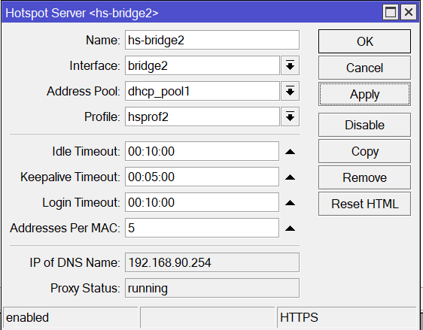
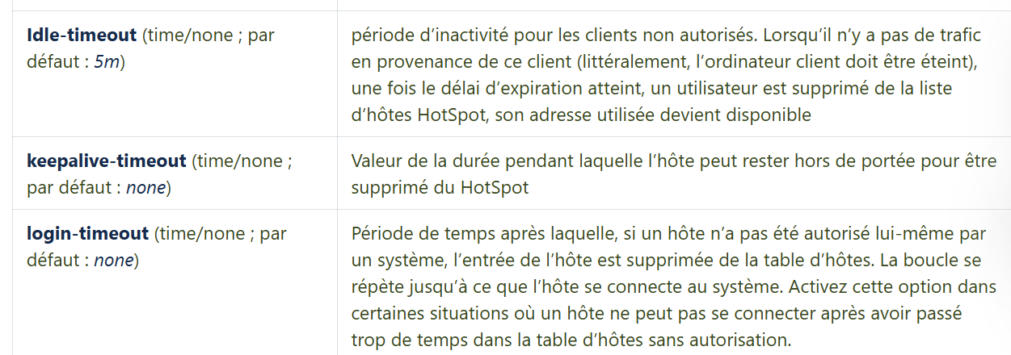
Le « user profile » doit etre MACC=5 et idle timeout à 2d pour que le client reste connecté pendant 2 jours
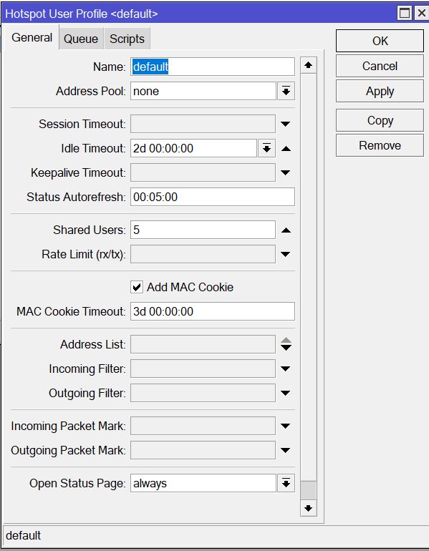
SERVER PROFILE
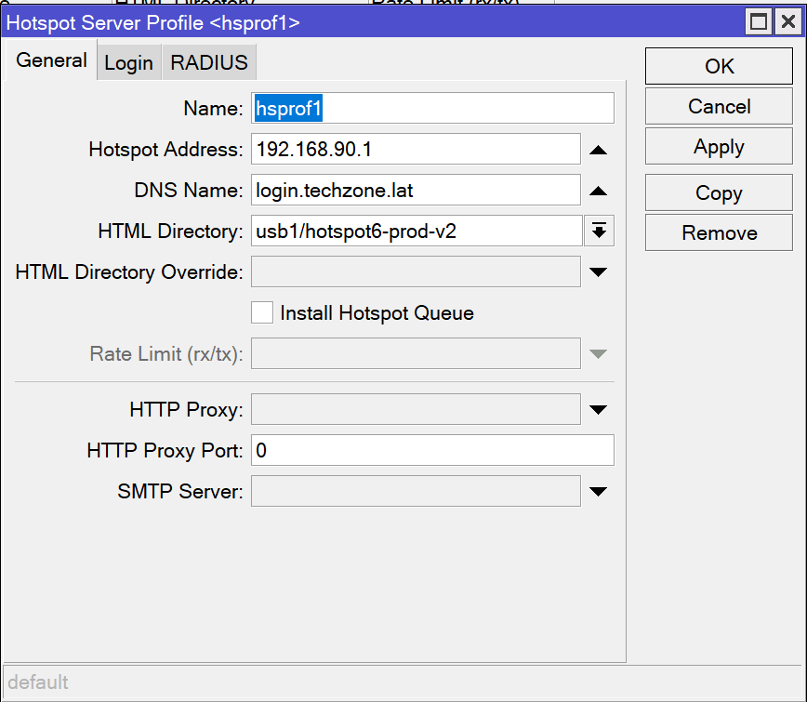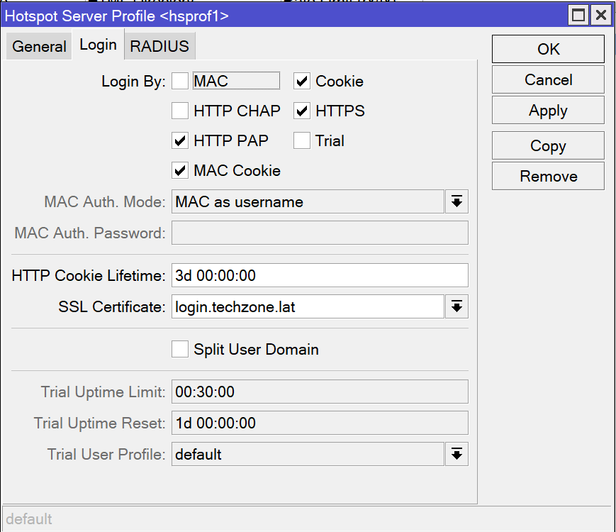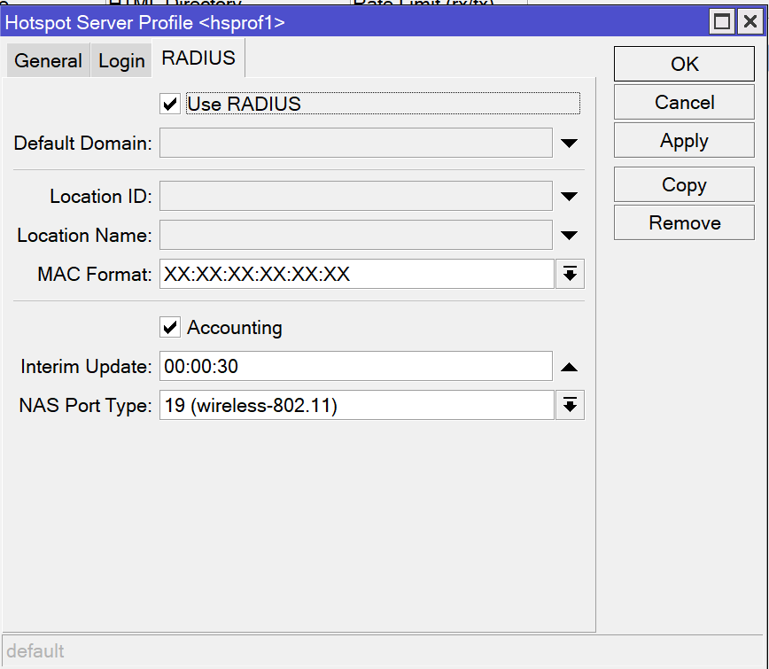
On utilise de « Coockie » mais il peut coser des problemes pour les vouchers mais idéal pour les abonnés
http-chap : on a essayé de l’utilisé, certain client on des problèmes de « invalide username or password » donc on le désactive.

3. Configuration caddy docker
Nous allons utiliser un reseaux caddy nommé caddy_net
Ce réseau Docker partagé pour que Caddy, Radiusdesk et wg‑easy puissent communiquer simplement via leurs noms de services. Pour le moment, on relie wireguard et

4. Configuration blocage torrent et DNS pi-hole
# =========================
# 0) Listes utilitaires
# =========================
/ip firewall address-list
# IPs courantes de DoH (à compléter/mettre à jour selon besoins)
add list=doh-ips address=8.8.8.8 comment="Google DoH"
add list=doh-ips address=8.8.4.4 comment="Google DoH (alt)"
add list=doh-ips address=1.1.1.1 comment="Cloudflare DoH"
add list=doh-ips address=1.0.0.1 comment="Cloudflare DoH (alt)"
add list=doh-ips address=9.9.9.9 comment="Quad9 DoH"
add list=doh-ips address=149.112.112.112 comment="Quad9 DoH (alt)"
add list=doh-ips address=45.90.28.0/24 comment="NextDNS (range commun)"
add list=doh-ips address=94.140.14.14 comment="AdGuard DoH"
add list=doh-ips address=94.140.15.15 comment="AdGuard DoH (alt)"

# =========================
# 1) L7 pour BitTorrent
# =========================
/ip firewall layer7-protocol
remove [find name="bittorrent"]
remove [find name="torrent-wws"]
remove [find name="torrent-www"]
add name=bittorrent regexp="^(\\x13bittorrent protocol|azver1\\$|get /scrape\\?info_hash=|get /announce\\?info_hash=|d1:ad2:id20:)"
add name=torrent-wws regexp="^.*(GET|get).*(torrent|info_hash|thepiratebay|isohunt|entertane|demonoid|btjunkie|mininova|flixflux|vertor|h33t|zoozle|bitnova|bitsoup|meganova|fulldls|btbot|fenopy|gpirate|commonbits).*$"
add name=torrent-www regexp="^.+(torrent|thepiratebay|isohunt|entertane|demonoid|btjunkie|mininova|flixflux|vertor|h33t|zoozle|bitnova|bitsoup|meganova|fulldls|btbot|fenopy|gpirate|commonbits).+$"

# =========================
# 2) MANGLE – marquage/lists
# =========================
/ip firewall mangle
# Nettoyage doux des anciennes règles (optionnel)
/ip firewall mangle remove [find comment~"L7 BT" || layer7-protocol=bittorrent || layer7-protocol=torrent-wws || layer7-protocol=torrent-www]

# Lister les clients LAN qui matchent L7
add chain=prerouting in-interface=bridge layer7-protocol=bittorrent connection-bytes=0-200000 \
action=add-src-to-address-list address-list=torrent-suspects address-list-timeout=1d \
comment="L7 BT: src->torrent-suspects (LAN)"
add chain=prerouting in-interface=bridge layer7-protocol=torrent-wws connection-bytes=0-200000 \
action=add-src-to-address-list address-list=torrent-suspects address-list-timeout=1d \
comment="L7 WWS: src->torrent-suspects (LAN)"
add chain=prerouting in-interface=bridge layer7-protocol=torrent-www connection-bytes=0-200000 \
action=add-src-to-address-list address-list=torrent-suspects address-list-timeout=1d \
comment="L7 WWW: src->torrent-suspects (LAN)"

# (Optionnel) Lister les pairs distants touchés
add chain=prerouting in-interface=bridge layer7-protocol=bittorrent connection-bytes=0-200000 \
action=add-dst-to-address-list address-list=torrent-peers address-list-timeout=1d \
comment="L7 BT: dst->torrent-peers"

# Empêcher fasttrack pour ces connexions (au cas où)
/ip firewall mangle add chain=prerouting in-interface=bridge src-address-list=torrent-suspects \
action=mark-connection new-connection-mark=no-fasttrack passthrough=yes comment="No fasttrack: torrent suspects"

# =========================
# 3) RAW – couper tôt (CPU friendly)
# =========================
/ip firewall raw
# Supprimer anciennes règles équivalentes (optionnel)
remove [find comment~"BT TCP range"]
remove [find comment~"BT UDP range"]
remove [find comment~"HTTP tracker"]
remove [find comment~"UDP tracker"]
remove [find comment~"Ports clients connus"]

# Limiter au trafic venant du LAN (bridge)
add chain=prerouting in-interface=bridge protocol=tcp dst-port=6881-6999 action=drop comment="BT TCP range (LAN)"
add chain=prerouting in-interface=bridge protocol=udp dst-port=6881-6999 action=drop comment="BT UDP range uTP/DHT (LAN)"
add chain=prerouting in-interface=bridge protocol=tcp dst-port=6969 action=drop comment="HTTP tracker (LAN)"
add chain=prerouting in-interface=bridge protocol=udp dst-port=6969 action=drop comment="UDP tracker (LAN)"
add chain=prerouting in-interface=bridge protocol=tcp dst-port=51413,16881,8999 action=drop comment="Ports clients connus (LAN)"

# =========================
# 4) FILTER – ordre critique
# (mettre ces DROP AVANT fasttrack)
# =========================
/ip firewall filter
# Règles de base (si absentes)
/ip firewall filter add chain=input connection-state=invalid action=drop comment="defconf: drop invalid"
# fasttrack sera ajouté après nos DROP
/ip firewall filter add chain=forward connection-state=established,related action=accept comment="defconf: accept established,related"

# Anti-torrent par listes
add chain=forward in-interface=bridge src-address-list=torrent-suspects action=drop comment="DROP: client marqué torrent (LAN)"
add chain=forward dst-address-list=torrent-peers action=drop comment="DROP: peers torrent externes"

# Bloquer DoT (TCP/853) depuis le LAN
add chain=forward in-interface=bridge protocol=tcp dst-port=853 action=drop comment="Block DoT (LAN)"

# Bloquer DoH par SNI (RouterOS v7) – seulement transit (forward)
add chain=forward in-interface=bridge protocol=tcp dst-port=443 tls-host=*dns.google* action=drop comment="Block DoH dns.google (LAN)"
add chain=forward in-interface=bridge protocol=tcp dst-port=443 tls-host=*cloudflare-dns.com* action=drop comment="Block DoH cloudflare (LAN)"
add chain=forward in-interface=bridge protocol=tcp dst-port=443 tls-host=*one.one.one.one* action=drop comment="Block DoH one.one.one.one (LAN)"
add chain=forward in-interface=bridge protocol=tcp dst-port=443 tls-host=*dns.quad9.net* action=drop comment="Block DoH quad9 (LAN)"
add chain=forward in-interface=bridge protocol=tcp dst-port=443 tls-host=*dns.nextdns.io* action=drop comment="Block DoH nextdns (LAN)"
add chain=forward in-interface=bridge protocol=tcp dst-port=443 tls-host=*doh.opendns.com* action=drop comment="Block DoH opendns (LAN)"
add chain=forward in-interface=bridge protocol=tcp dst-port=443 tls-host=*dns.adguard.com* action=drop comment="Block DoH adguard (LAN)"

# DoH en QUIC (UDP/443) + fallback TCP vers IPs connues
add chain=forward in-interface=bridge protocol=udp dst-port=443 dst-address-list=doh-ips action=drop comment="Block DoH QUIC (UDP/443) vers IPs connues"
add chain=forward in-interface=bridge protocol=tcp dst-port=443 dst-address-list=doh-ips action=drop comment="Block DoH TCP/443 vers IPs connues"

# FastTrack (après nos DROP) en excluant nos connexions marquées
add chain=forward action=fasttrack-connection connection-state=established,related connection-mark=!no-fasttrack comment="defconf: fasttrack (exclut torrent)"
add chain=forward action=accept connection-state=established,related comment="defconf: accept post-fasttrack"

# =========================
# 5) NAT – DNS forcé & masquerade
# =========================
/ip firewall nat
# DNS forcé sur le routeur pour le LAN (bridge)
# (Si tu utilises un Pi-hole, remplace REDIRECT par dst-nat vers son IP)
/ip firewall nat remove [find comment~"Force DNS->router"]
add chain=dstnat in-interface=bridge protocol=udp dst-port=53 action=redirect to-ports=53 comment="Force DNS->router UDP (LAN)"
add chain=dstnat in-interface=bridge protocol=tcp dst-port=53 action=redirect to-ports=53 comment="Force DNS->router TCP (LAN)"

# Masquerade générique pour trafic qui sort ailleurs que sur bridge
# (si tu as déjà un masquerade spécifique WAN, garde-le)
/ip firewall nat add chain=srcnat out-interface=!bridge action=masquerade comment="MASQ: tout ce qui sort hors LAN"

# =========================
# 6) (Optionnel) Logs légers pour vérif
# =========================
/ip firewall filter add chain=forward in-interface=bridge src-address-list=torrent-suspects action=drop log=no log-prefix="DROP-TORRENT: " comment="(log off par défaut)"

4. Configuration activer fast-track sur les speedtest IP list donc pas de limitation
# les IP des sites se trouve sur buananet.com/mikrotik-routeros-rsc/tls-host/Mikrotik-Speedtest.rsc
# MikroTik FastTrack Script Generator
# Generated by Buananet.com
# Date: 20/09/2025 18:48:46
#
# IMPORTANT NOTES:
# 1. Place these rules at the TOP of your filter rules.
# 2. Test in safe environment first.
# 3. Monitor CPU usage after applying.
# 4. FastTrack bypasses all firewall processing.
# 5. Don't fasttrack traffic that needs QoS/bandwidth control.
#
# Hardware Support Note :
# Routers with ARM / Tile / modern x86 CPUs (e.g., RB450Gx4, hEX S, CCR series) support FastPath & FastTrack on Gigabit/SFP ports.
# FastTrack will not be active if certain features are enabled (e.g., simple queues, IPsec, L7 filters, Hotspot, complex mangle rules).
# Ensure the interface is FastPath capable for FastTrack to achieve maximum performance.

# Fasttrack SPEEDTEST
/ip firewall filter rem [find comment="Fasttrack Speedtest"]
/ip firewall filter add chain=forward dst-address-list=Speedtest action=fasttrack-connection connection-state=established,related comment="Fasttrack Speedtest" place-before=0
/ip firewall filter add chain=forward dst-address-list=Speedtest action=accept connection-state=established,related comment="Fasttrack Speedtest" place-before=0

5. Configuration envoi Netwatch vers telegram bot
HOW TO GET BOT / API / TOKEN TELEGRAM :
----------------------------------------------------
1. Search in your Telegram @BotFather or https://t.me/BotFather
2. Send /newbot
3. Create name like this -> Example: YourName_bot and input again with same name YourName_bot
4. Save your TOKEN / BOT / API -> Example: 5633162xxx:AAFU1dsXcARJlAH_jJmvF1D4Bp8LLTLJjaX
5. Search in your Telegram @YourName_bot and then click START Button
HOT TO GET CHAT ID TELEGRAM :
----------------------------------------------------
1. Search in your Telegram @get_id_bot or https://t.me/get_id_bot
2. Send /start
3. Save your Chat ID like this -> Example: 5537582xxx
Finaly test from your Browser https://api.telegram.org/bot<TOKEN>/sendMessage?chat_id=<CHAT_ID>&text=Hello%20World
# Netwatch
/tool netwatch add host="192.168.20.6" comment="PC Hasina en ligne"

#UP
# Script à coller dans l'onglet "Up"

:local routerName [/system identity get name];
:local date [/system clock get date];
:local time [/system clock get time];
:local hostIP $host;
:local hostComment [/tool netwatch get [find host=$hostIP] comment];

:local message "From: [ $routerName ]%0A$date - $time%0AHost: $hostIP ($hostComment)%0AStatus: Connected now";

/tool fetch url="https://api.telegram.org/bot8407836913:AAFmVxSjdX06Q8G1qVqrgp2odtWqpuwKsi0/sendMessage?chat_id=8179081461&text=$message" keep-result=no;
#DOWN
# Script à coller dans l'onglet "Down"

:local routerName [/system identity get name];
:local date [/system clock get date];
:local time [/system clock get time];
:local hostIP $host;
:local hostComment [/tool netwatch get [find host=$hostIP] comment];

:local message "From: [ $routerName ]%0A$date - $time%0AHost: $hostIP ($hostComment)%0AStatus: Desconnected";

/tool fetch url="https://api.telegram.org/bot8407836913:AAFmVxSjdX06Q8G1qVqrgp2odtWqpuwKsi0/sendMessage?chat_id=8179081461&text=$message" keep-result=no;

Optimisation réseaux

Configuration PCQ par pool-ip pour Econo et Premium
# === PROFIL ECONO ===
/queue type
add kind=pcq name="PCQ-Up-Econo" pcq-classifier=src-address pcq-rate="0"
add kind=pcq name="PCQ-Down-Econo" pcq-classifier=dst-address pcq-rate="0"

/queue tree
add name="GLOBAL-CONNECTION" parent=global comment="PCQ Generator by buananet.com"
add max-limit="10M" name="Upload-ECONO" packet-mark="upload-econo" parent="GLOBAL-CONNECTION" queue="PCQ-Up-Econo"
add max-limit="10M" name="Download-ECONO" packet-mark="download-econo" parent="GLOBAL-CONNECTION" queue="PCQ-Down-Econo"

/ip firewall mangle
add action=mark-connection chain=forward new-connection-mark="econo-conn" passthrough=yes src-address-list=LOCAL-IP-ECONO comment="PCQ ECONO"
add action=mark-packet chain=forward connection-mark="econo-conn" src-address-list=LOCAL-IP-ECONO new-packet-mark="upload-econo" passthrough=no
add action=mark-packet chain=forward connection-mark="econo-conn" dst-address-list=LOCAL-IP-ECONO new-packet-mark="download-econo" passthrough=no

/ip firewall address-list
add address=192.168.110.150-192.168.110.200 list=LOCAL-IP-ECONO

# === PROFIL PREMIUM ===
/queue type
add kind=pcq name="PCQ-Up-PREMIUM" pcq-classifier=src-address pcq-rate="0"
add kind=pcq name="PCQ-Down-PREMIUM" pcq-classifier=dst-address pcq-rate="0"

/queue tree
add max-limit="10M" name="Upload-PREMIUM" packet-mark="upload-premium" parent="GLOBAL-CONNECTION" queue="PCQ-Up-PREMIUM"
add max-limit="10M" name="Download-PREMIUM" packet-mark="download-premium" parent="GLOBAL-CONNECTION" queue="PCQ-Down-PREMIUM"

/ip firewall mangle
add action=mark-connection chain=forward new-connection-mark="premium-conn" passthrough=yes src-address-list=LOCAL-IP-PREMIUM comment="PCQ PREMIUM"
add action=mark-packet chain=forward connection-mark="premium-conn" src-address-list=LOCAL-IP-PREMIUM new-packet-mark="upload-premium" passthrough=no
add action=mark-packet chain=forward connection-mark="premium-conn" dst-address-list=LOCAL-IP-PREMIUM new-packet-mark="download-premium" passthrough=no

/ip firewall address-list
add address=192.168.110.200-192.168.110.240 list=LOCAL-IP-PREMIUM

Prioriser les sites courant et les speed tests
Le speedtest, Whatsapp, Zoom et Google Meet sera priorité numero 4
Les autres reseaux sociaux y compris Netflix sera priorité numero 5
# ---------- LISTE LOCAL-IP, IDÉMPOTENTE ----------
/ip firewall address-list
:if ([:len [find where list="LOCAL-IP" and address="192.168.0.0/16"]] = 0) do={ add list=LOCAL-IP address=192.168.0.0/16 }
:if ([:len [find where list="LOCAL-IP" and address="172.16.0.0/12"]] = 0) do={ add list=LOCAL-IP address=172.16.0.0/12 }
:if ([:len [find where list="LOCAL-IP" and address="10.0.0.0/8"]] = 0) do={ add list=LOCAL-IP address=10.0.0.0/8 }

## STEP 1 - Copy Paste to Terminal
/file remove "Mikrotik-Speedtest.rsc"
/tool fetch url="https://buananet.com/mikrotik-routeros-rsc/tls-host/Mikrotik-Speedtest.rsc" dst-path="Mikrotik-Speedtest.rsc"
## STEP 2 - Copy Paste to Terminal
/import file-name="Mikrotik-Speedtest.rsc"
/file remove "Mikrotik-Speedtest.rsc"
/queue simple
add priority=4/4 max-limit="20M/20M" name="-> SPEEDTEST" packet-marks="Speedtest-Up,Speedtest-Down" target="192.168.0.0/16,172.16.0.0/12,10.0.0.0/8"
/ip firewall mangle
add action=mark-connection chain=prerouting new-connection-mark="Speedtest-conn" dst-address-list="Mikrotik-Speedtest" passthrough=yes src-address-list=LOCAL-IP comment="Speedtest Mangle - buananet.com"
add action=mark-packet chain=prerouting connection-mark="Speedtest-conn" src-address-list=LOCAL-IP new-packet-mark="Speedtest-Up" passthrough=no
add action=mark-packet chain=postrouting connection-mark="Speedtest-conn" dst-address-list=LOCAL-IP new-packet-mark="Speedtest-Down" passthrough=no

## STEP 3 - Copy Paste to Terminal
/file remove "Mikrotik-Youtube.rsc"
/tool fetch url="https://buananet.com/mikrotik-routeros-rsc/tls-host/Mikrotik-Youtube.rsc" dst-path="Mikrotik-Youtube.rsc"
## STEP 4 - Copy Paste to Terminal
/import file-name="Mikrotik-Youtube.rsc"
/file remove "Mikrotik-Youtube.rsc"
/queue simple
add priority=5/5 max-limit="50M/50M" name="-> YOUTUBE" packet-marks="Youtube-Up,Youtube-Down" target="192.168.0.0/16,172.16.0.0/12,10.0.0.0/8"
/ip firewall mangle
add action=mark-connection chain=prerouting new-connection-mark="Youtube-conn" dst-address-list="Mikrotik-Youtube" passthrough=yes src-address-list=LOCAL-IP comment="Youtube Mangle - buananet.com"
add action=mark-packet chain=prerouting connection-mark="Youtube-conn" src-address-list=LOCAL-IP new-packet-mark="Youtube-Up" passthrough=no
add action=mark-packet chain=postrouting connection-mark="Youtube-conn" dst-address-list=LOCAL-IP new-packet-mark="Youtube-Down" passthrough=no

## STEP 5 - Copy Paste to Terminal
/file remove "Mikrotik-Tiktok.rsc"
/tool fetch url="https://buananet.com/mikrotik-routeros-rsc/tls-host/Mikrotik-Tiktok.rsc" dst-path="Mikrotik-Tiktok.rsc"

:delay 3s

## STEP 6 - Copy Paste to Terminal
/import file-name="Mikrotik-Tiktok.rsc"
/file remove "Mikrotik-Tiktok.rsc"
/queue simple
add priority=5/5 max-limit="50M/50M" name="-> TIKTOK" packet-marks="Tiktok-Up,Tiktok-Down" target="192.168.0.0/16,172.16.0.0/12,10.0.0.0/8"
/ip firewall mangle
add action=mark-connection chain=prerouting new-connection-mark="Tiktok-conn" dst-address-list="Mikrotik-Tiktok" passthrough=yes src-address-list=LOCAL-IP comment="Tiktok Mangle - buananet.com"
add action=mark-packet chain=prerouting connection-mark="Tiktok-conn" src-address-list=LOCAL-IP new-packet-mark="Tiktok-Up" passthrough=no
add action=mark-packet chain=postrouting connection-mark="Tiktok-conn" dst-address-list=LOCAL-IP new-packet-mark="Tiktok-Down" passthrough=no

## STEP 7 - Copy Paste to Terminal
/file remove "Mikrotik-Netflix.rsc"
/tool fetch url="https://buananet.com/mikrotik-routeros-rsc/tls-host/Mikrotik-Netflix.rsc" dst-path="Mikrotik-Netflix.rsc"
## STEP 8 - Copy Paste to Terminal
/import file-name="Mikrotik-Netflix.rsc"
/file remove "Mikrotik-Netflix.rsc"
/queue simple
add priority=5/5 max-limit="50M/50M" name="-> NETFLIX" packet-marks="Netflix-Up,Netflix-Down" target="192.168.0.0/16,172.16.0.0/12,10.0.0.0/8"
/ip firewall mangle
add action=mark-connection chain=prerouting new-connection-mark="Netflix-conn" dst-address-list="Mikrotik-Netflix" passthrough=yes src-address-list=LOCAL-IP comment="Netflix Mangle - buananet.com"
add action=mark-packet chain=prerouting connection-mark="Netflix-conn" src-address-list=LOCAL-IP new-packet-mark="Netflix-Up" passthrough=no
add action=mark-packet chain=postrouting connection-mark="Netflix-conn" dst-address-list=LOCAL-IP new-packet-mark="Netflix-Down" passthrough=no

## STEP 9 - Copy Paste to Terminal
/file remove "Mikrotik-Facebook.rsc"
/tool fetch url="https://buananet.com/mikrotik-routeros-rsc/tls-host/Mikrotik-Facebook.rsc" dst-path="Mikrotik-Facebook.rsc"
## STEP 10 - Copy Paste to Terminal
/import file-name="Mikrotik-Facebook.rsc"
/file remove "Mikrotik-Facebook.rsc"
/queue simple
add priority=5/5 max-limit="50M/50M" name="-> FACEBOOK" packet-marks="Facebook-Up,Facebook-Down" target="192.168.0.0/16,172.16.0.0/12,10.0.0.0/8"
/ip firewall mangle
add action=mark-connection chain=prerouting new-connection-mark="Facebook-conn" dst-address-list="Mikrotik-Facebook" passthrough=yes src-address-list=LOCAL-IP comment="Facebook Mangle - buananet.com"
add action=mark-packet chain=prerouting connection-mark="Facebook-conn" src-address-list=LOCAL-IP new-packet-mark="Facebook-Up" passthrough=no
add action=mark-packet chain=postrouting connection-mark="Facebook-conn" dst-address-list=LOCAL-IP new-packet-mark="Facebook-Down" passthrough=no

## STEP 11 - Copy Paste to Terminal
/file remove "Mikrotik-WhatsApp.rsc"
/tool fetch url="https://buananet.com/mikrotik-routeros-rsc/tls-host/Mikrotik-WhatsApp.rsc" dst-path="Mikrotik-WhatsApp.rsc"
## STEP 12 - Copy Paste to Terminal
/import file-name="Mikrotik-WhatsApp.rsc"
/file remove "Mikrotik-WhatsApp.rsc"
/queue simple
add priority=5/5 max-limit="20M/20M" name="-> WHATSAPP" packet-marks="WhatsApp-Up,WhatsApp-Down" target="192.168.0.0/16,172.16.0.0/12,10.0.0.0/8"
/ip firewall mangle
add action=mark-connection chain=prerouting new-connection-mark="WhatsApp-conn" dst-address-list="Mikrotik-WhatsApp" passthrough=yes src-address-list=LOCAL-IP comment="WhatsApp Mangle - buananet.com"
add action=mark-packet chain=prerouting connection-mark="WhatsApp-conn" src-address-list=LOCAL-IP new-packet-mark="WhatsApp-Up" passthrough=no
add action=mark-packet chain=postrouting connection-mark="WhatsApp-conn" dst-address-list=LOCAL-IP new-packet-mark="WhatsApp-Down" passthrough=no

## STEP 13 - Copy Paste to Terminal
/file remove "Mikrotik-Zoom.rsc"
/tool fetch url="https://buananet.com/mikrotik-routeros-rsc/tls-host/Mikrotik-Zoom.rsc" dst-path="Mikrotik-Zoom.rsc"
## STEP 14 - Copy Paste to Terminal
/import file-name="Mikrotik-Zoom.rsc"
/file remove "Mikrotik-Zoom.rsc"
/queue simple
add priority=4/4 max-limit="50M/50M" name="-> ZOOM" packet-marks="Zoom-Up,Zoom-Down" target="192.168.0.0/16,172.16.0.0/12,10.0.0.0/8"
/ip firewall mangle
add action=mark-connection chain=prerouting new-connection-mark="Zoom-conn" dst-address-list="Mikrotik-Zoom" passthrough=yes src-address-list=LOCAL-IP comment="Zoom Mangle - buananet.com"
add action=mark-packet chain=prerouting connection-mark="Zoom-conn" src-address-list=LOCAL-IP new-packet-mark="Zoom-Up" passthrough=no
add action=mark-packet chain=postrouting connection-mark="Zoom-conn" dst-address-list=LOCAL-IP new-packet-mark="Zoom-Down" passthrough=no
## STEP 15 - Copy Paste to Terminal
/file remove "Mikrotik-Google-Meet.rsc"
/tool fetch url="https://buananet.com/mikrotik-routeros-rsc/tls-host/Mikrotik-Google-Meet.rsc" dst-path="Mikrotik-Google-Meet.rsc"
## STEP 16 - Copy Paste to Terminal
/import file-name="Mikrotik-Google-Meet.rsc"
/file remove "Mikrotik-Google-Meet.rsc"
/queue simple
add priority=4/4 max-limit="50M/50M" name="-> GOOGLE-MEET" packet-marks="Google-Meet-Up,Google-Meet-Down" target="192.168.0.0/16,172.16.0.0/12,10.0.0.0/8"
/ip firewall mangle
add action=mark-connection chain=prerouting new-connection-mark="Google-Meet-conn" dst-address-list="Mikrotik-Google-Meet" passthrough=yes src-address-list=LOCAL-IP comment="Google-Meet Mangle - buananet.com"
add action=mark-packet chain=prerouting connection-mark="Google-Meet-conn" src-address-list=LOCAL-IP new-packet-mark="Google-Meet-Up" passthrough=no
add action=mark-packet chain=postrouting connection-mark="Google-Meet-conn" dst-address-list=LOCAL-IP new-packet-mark="Google-Meet-Down" passthrough=no

## STEP 17 - Copy Paste to Terminal
/file remove "Mikrotik-Google.rsc"
/tool fetch url="https://buananet.com/mikrotik-routeros-rsc/tls-host/Mikrotik-Google.rsc" dst-path="Mikrotik-Google.rsc"
## STEP 18 - Copy Paste to Terminal
/import file-name="Mikrotik-Google.rsc"
/file remove "Mikrotik-Google.rsc"
/queue simple
add priority=5/5 max-limit="50M/50M" name="-> GOOGLE" packet-marks="Google-Up,Google-Down" target="192.168.0.0/16,172.16.0.0/12,10.0.0.0/8"
/ip firewall mangle
add action=mark-connection chain=prerouting new-connection-mark="Google-conn" dst-address-list="Mikrotik-Google" passthrough=yes src-address-list=LOCAL-IP comment="Google Mangle - buananet.com"
add action=mark-packet chain=prerouting connection-mark="Google-conn" src-address-list=LOCAL-IP new-packet-mark="Google-Up" passthrough=no
add action=mark-packet chain=postrouting connection-mark="Google-conn" dst-address-list=LOCAL-IP new-packet-mark="Google-Down" passthrough=no

Script de priorisation queue statique

Deconnexion raddact
mysql -u rd -p rd

DELETE FROM radacct
WHERE username = 'lova'
AND acctstoptime IS NULL;

